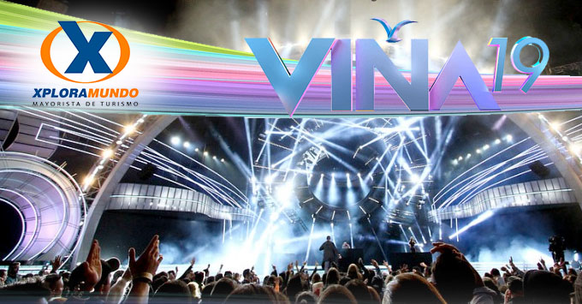

VIÑA DEL MAR 2019
4Días / 3Noches
Vigencia: 24FEB al 01MAR, 2019

PROGRAMA INCLUYE:
- Traslado Aeropuerto / Hotel Santiago / Aeropuerto, servicio privado.
- TRES (3) NOCHES de Alojamiento.
- Desayunos Buffet durante toda la estadía.
- CITY TOUR PANORAMICO (Mediodía), en servicio Semi Privado.
- VIÑA DEL MAR & VALPARAISO (Día Completo), en servicio Semi Privado. Almuerzo en Viña.
- Amenitie botella de vino por habitación.
- Impuestos Ecuatorianos: IVA e ISD.
- Impuestos hoteleros.

PRECIOS POR PERSONA EN US$.
HOTEL | SGL | DBL | TPL
HOTEL NH COLLECTION | 1391 | 729 | N/A
HOLIDAY INN LAS CONDES | 1340 | 704 | N/A
NH CIUDAD DE SANTIAGO | 1315 | 691 | N/A
NERUDA | 1265 | 693 | 597
PROVIDENCIA | 1215 | 641 | 547
NERUDA EXPRESS | 1190 | 664 | 539
ELISA COLE | 1050 | 566 | 457

**APLICA PARA PAGO EN EFECTIVO, CHEQUE O TRANSFERENCIA**
CONSULTE NUESTRO SISTEMA DE PAGO CON TARJETA DE CREDITO
PRECIOS NO INCLUYEN ENTRADAS AL FESTIVAL, FAVOR VER TABLA DE PRECIOS

ITINERARIO:

Día 01: Santiago.
Asistencia y traslado del aeropuerto Internacional Arturo Merino Benitez al hotel, donde nuestro personal dará la bienvenida. Llegada y check-in en el hotel. A la hora indicada Iniciaremos nuestra experiencia CL Mundo desde tu hotel en Santiago, para recorrer los principales sitios de interés turístico, partiendo por el casco
histórico capitalino hasta terminar con los modernos edificios que de ella emergen.
En primer lugar, visitaremos el centro de la ciudad partiendo por su avenida principal, la Av. Libertador Bernardo O'Higgins, más conocida como Alameda, donde conocerás el Palacio Presidencial de la Moneda, edificio de construcción neoclásica, llamado de esa forma, por ser ahí donde antaño se acuñaban las monedas que circulaban dentro del país. A continuación, recorreremos los céntricos paseos peatonales de Huérfanos y Ahumada, los cuales reúnen la mayor actividad comercial de la ciudad y que conducen a la Plaza de Armas, lugar estratégico desde donde se realizaron los primeros trazados de la ciudad. A su alrededor se encuentra la Iglesia Catedral, el Correo Central y la Municipalidad de Santiago. Posteriormente conoceremos el Cerro Santa Lucía, importante sitio arquitectónico, que representa un lugar de connotación, ya que es el punto estratégico de la fundación de la ciudad. Luego pasaremos por el Parque Forestal y el Museo de Bellas Artes, con el río Mapocho a su costado. Se cruza el río para llegar al Barrio Bellavista, barrio bohemio de renombre que concentra una fuerte actividad cultural, artística y nocturna finalmente el nuevo centro de la ciudad, el municipio de Providencia, y los barrios de Las Condes y Vitacura, protagonistas del crecimiento y la modernidad de Santiago. Regreso al Hotel. Alojamiento.

Día 02: Santiago.
Desayuno. Día libre. Por la tarde traslado del Hotel en Santiago hacia la Quinta Vergara (Viña del Mar) a la hora acordada regreso al hotel en Santiago. Alojamiento

Día 03: Santiago.
Desayuno. Iniciaremos nuestra experiencia CL Mundo desde tu hotel hacia la costa del Pacífico, cruzando los fértiles valles de Curacaví y Casablanca, reconocido este último por su producción de vinos blancos. Recorrido por el camino costero, vista de la ciudad de Valparaíso desde los miradores ubicados en alguno de los 43 cerros que rodean la bahía y sus curiosos elevadores llamados "ascensores". El centro histórico de esta ciudad-puerto fue declarado Patrimonio de la Humanidad, su arquitectura le confiere una marcada personalidad y realza su atractivo turístico. Vista de sus zonas históricas, comerciales y el Congreso Nacional. Subiremos a uno de los ascensores más famosos de la ciudad. Más tarde, visitaremos Cerro Alegre y lograremos una vista extraordinaria desde el Paseo Yugoslavo. Continuaremos caminando hasta El Cerro Concepción y visita al pintoresco Paseo Atkinson, logrando una de las mejores postales de Valparaíso. El Premio Nobel de Literatura Pablo Neruda, hace más de 50 años inauguró su casa La Sebastiana en uno de los cerros, hoy es un museo y centro cultural. Continuaremos a la vecina ciudad-balneario de Viña del Mar, famosa por sus jardines, el Reloj de Flores es su símbolo. Vista del Casino de Juegos, las principales avenidas y jardines del sector costero, para luego continuar por sectores residenciales de moderna arquitectura, llegada hasta la Playa de Reñaca. Almuerzo no incluido. A media tarde regreso por el centro de Viña del Mar, Plaza Vergara y Av. Alvarez, para
tomar la autopista a Santiago. Regreso a Hotel en Santiago. Alojamiento.

Día 04: Santiago.
Desayuno. Traslado desde el Hotel al Aeropuerto de Santiago de Chile.
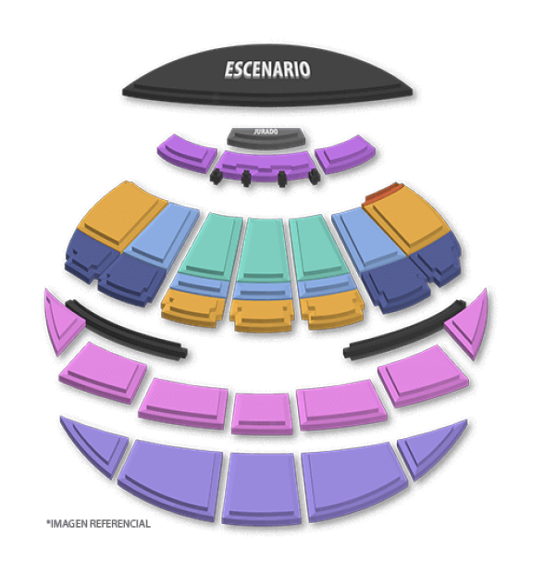
FIN DE NUESTROS SERVICIOS

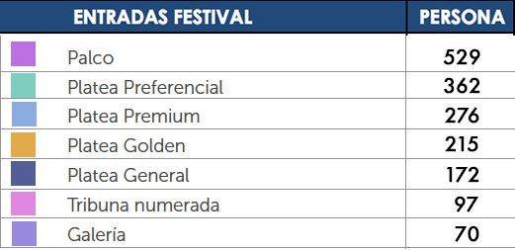

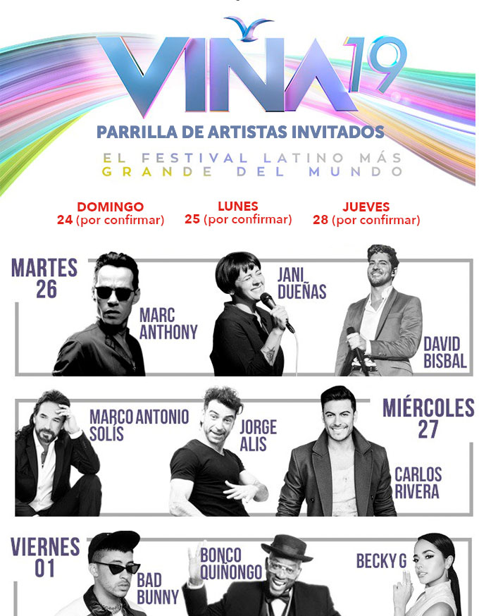

NOTAS IMPORTANTES:
- Niños mayores a 6 años son considerados como adultos para este Destino.
- Los horarios de los paseos serán agendados en destino por el guía
- Menores de 18 años solo podrán hacer los paseos con la presencia de un mayor responsable
- No Incluye servicios no especificados en el plan y gastos de índole personal.
- Precios sujetos a cambio al momento de la reserva por variación del dólar

**Para nosotros es un placer servirle**

